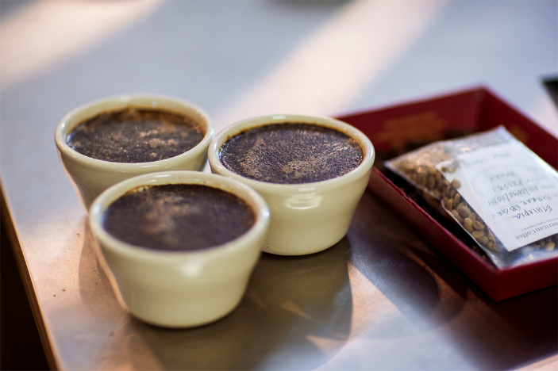



Reseña: Las degustaciones de café todos los miércoles por la tarde son muy divertidas. Cada mes tienen una temática nueva de bebidas. Es necesario reservar un lugar con anticipación para asistir, ¡y realmente vale la pena! También me encanta su música local. Fourth Coffee trae artistas emergentes todos los fines de semana. Me gusta ir entre semana a media tarde, cuando no está muy concurrido, y disfrutar de un trozo de pastel o de sus productos horneados de temporada.

Fecha: 13 de agosto de 2018

Ubicación: Chicago, Illinois